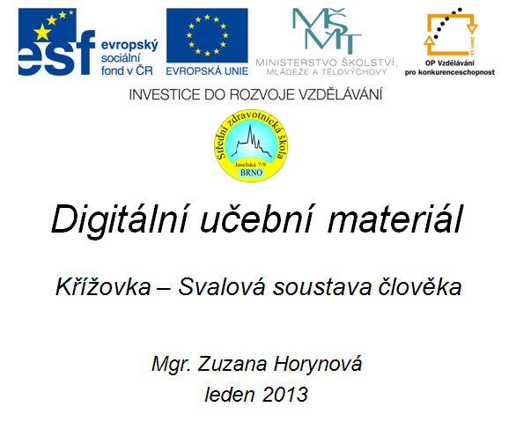

Digitální učební materiál
Číslo projektu | CZ.1.07/1.5.00/34.0606
Název programu | OP 1.5 Vzdělávání pro konkurenceschopnost
Název projektu | Inovace vzdělávacího procesu
Číslo materiálu | VY_32_INOVACE- 4-12-BIO-2
Název školy | Střední zdravotnická škola , Brno, Jaselská 7/9
Autor | Mgr. Zuzana Horynová
Vzdělávací oblast | Biologie
Tématická oblast | Biologie člověka
Téma | Svalová soustava – latinské názvy kosterních svalů
Ročník | 2.
Datum tvorby | 18. ledna 2013
Anotace | Křížovka na opakování latinských názvů kosterních svalů člověka
Metodický pokyn | Doporučuji využít k celkovému zopakování učiva

Od shora:
1.Kruhový sval oční latinsky – musculus ……
2. Natahovač latinsky
3. Sval čelní latinsky – musculus ……..
4. Zadní sval žvýkací latinsky – musculus …….
5. Ohybač latinsky – musculus ………
6. Sval kryjící krk latinsky – musculus ……
7. Trapézový sval latinsky – musculus …….
8. Přední sval holenní latinsky – musculus ……..
9. Sval tvářový latinsky – musculus …………
10. Musculus temporalis česky – sval …..
11. Bránice latinsky
Tajenka: Stavu, kdy se nemění délka svalu, ale jeho napětí ano, se říká ………………… práce.

Shora ( jestli se v názvu vyskytuje slovo sval, vynechejte jej):
1. musculus rectus abdominis
2. musculus sternocleidomastoideus
3. musculus sartorius
4. musculus deltoideus
5. musculus seratus anterior
6. musculus frontalis
7. musculus obliqus externus abdominis
8. diaphragma
9. musculus temporalis
10. musculus buccinator
Tajenka: Stav, při kterém sval mění délku, ale napětí je stálé se nazývá ……………….. práce

o | r | b | i | c | u | l | a | r | i | s | o | c | u | l | i
 |  |  |  | e | x | t | e | n | z | o | r
 |  |  |  |  |  |  | f | r | o | n | t | a | l | i | s
 |  |  |  |  |  |  |  |  | m | a | s | s | e | t | e | r
 |  |  |  |  |  |  | f | l | e | x | o | r
 |  |  |  |  |  | p | l | a | t | i | s | m | a
 |  |  |  |  |  |  |  | t | r | a | p | e | z | i | u | s
 |  |  | t | i | b | i | a | l | i | s | a | n | t | e | r | i | o | r
 |  |  |  |  |  |  | b | u | c | c | i | n | a | t | o | r
 |  |  |  |  | s | p | á | n | k | o | v | ý
 |  |  |  |  |  |  | d | i | a | p | h | r | a | g | m | a

 |  | p | ř | í | m | ý | b | ř | i | š | n | í
 |  |  |  |  |  |  |  |  | z | d | v | i | h | a | č | h | l | a | v | y
 |  |  |  | k | r | e | j | č | o | v | s | k | ý
 |  |  |  |  |  | d | e | l | t | o | v | ý
p | ř | e | d | n | í | p | i | l | o | v | i | t | ý
 |  |  |  |  |  | č | e | l | n | í
 |  |  | z | e | v | n | í | š | i | k | m | ý
 |  |  |  | b | r | á | n | i | c | e
 |  |  |  |  | s | p | á | n | k | o | v | ý
 |  |  |  |  |  |  | t | v | á | ř | o | v | ý

Zdroje:
DYLEVSKÝ, Ivan. Somatologie. Vyd. 2., přeprac. a dopl. Olomouc: Epava, 2000. ISBN 978-808-6297-057.

